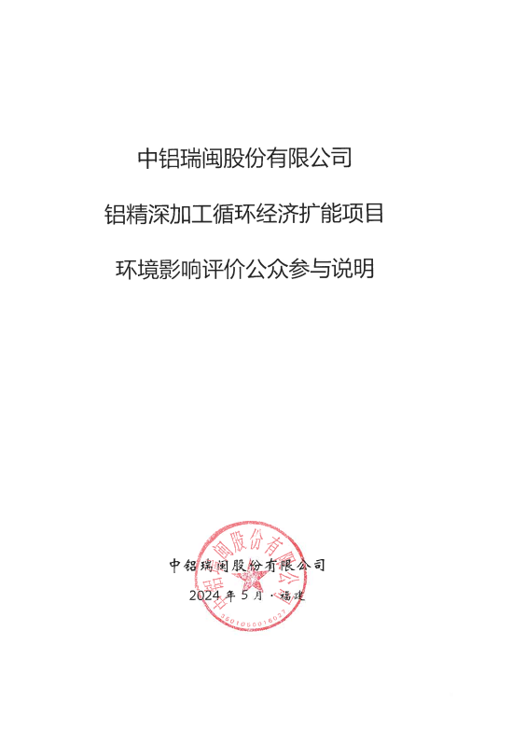

目 录

1概述 1

2首次环境影响评价信息公开情况 1

2.1公开内容及日期 1

2.2公开方式 2

2.3公众意见情况 2

3征求意见稿公示情况 4

3.1公示内容及时限 4

3.2公示方式 4

3.3查阅情况 8

3.4公众提出意见情况 8

4其他公众参与情况 8

5公众意见处理情况 8

6报批前公开情况 8

6.1公开内容及日期 8

6.2公开方式 9

7其他 10

8诚信承诺 10

# 1概述

中铝瑞闽股份有限公司是中铝高端制造控股、福州左海控股集团有限公司参股的股份有限公司。主要产品有交通用铝、金属包装用铝、3C电子电器用铝和中高端印刷板等铝合金板带材，广泛用于交通运输、金属包装、电子电器、印刷、建筑等国民经济各领域。

中铝集团于2015年12月26日与福州市政府签订合作协议，以中铝瑞闽为主体，通过中铝瑞闽的“退城进园”，在闽台（福州）蓝色经济产业园建设年产能将达80万吨的铝精深加工项目，共同打造中铝东南沿海铝精深加工产业基地。目前中铝瑞闽蓝园项目厂区内已建成投产铝板带29万吨/年，汽车用铝合金板带材10万吨/年，铝合金扁锭18.5万吨/年，回收含油硅藻土800t/a；在建工程生产能力为汽车用铝合金板带材16万吨/年。

为适应循环经济要求，进一步增加外购废铝的使用量和比例，降本增效。本项目拟在循环经济扁锭生产线项目基础上进行扩能，扩能项目拟在原“循环经济扁锭生产线项目”成型车间向西扩建，建筑物总占地面积18160m2，建设规模为新增生产能力年产铝及铝合金扁锭16万吨，年消化废铝约11万吨。主要设备包括预处理生产线、扁锭生产线、铝原料智能管理系统，新建循环水泵站，扩建天然气调压站，其他公辅设施及生活设施均利用现有设施。项目总投资21208万元。

根据《建设项目环境影响评价分类管理名录》，本项目属于“三十、金属制品业—68、铸造及其他金属制品制造；——有色金属铸造年产10万吨及以上的”，需编制环境影响报告书。中铝瑞闽股份有限公司（以下简称“我公司”）于2023年11月委托福建省华厦能源设计研究院有限公司（以下简称“环评单位”）编制《中铝瑞闽股份有限公司铝精深加工循环经济扩能项目环境影响报告书》。环境影响评价工作过程包括前期准备、调研和工作方案，分析论证和预测评价等环评文件编制三个阶段。

环境影响评价工作期间，我公司严格根据《环境影响评价公众参与办法》（生态环境部令第4号）开展环境影响评价公众参与工作。

# 2首次环境影响评价信息公开情况

## 2.1公开内容及日期

我公司于2023年11月6日委托福建省华厦能源设计研究院有限公司进行“中铝瑞闽股份有限公司铝精深加工循环经济扩能项目”的环境影响评价工作。根据《环境影响评价公众参与办法》第九条：“建设单位应当在确定环境影响报告书编制单位后7个工作日内，通过其网站、建设项目所在地公共媒体网站或者建设项目所在地相关政府网站，公开项目信息”的要求，我公司于2023年11月9日在福建环保网进行首次环境影响评价信息公开。

主要公开内容如下：

⑴建设项目名称、选址、建设内容等基本情况；

⑵建设单位名称和联系方式；

⑶环境影响报告书编制单位的名称；

⑷公众意见表的网络链接；

⑸提交公众意见表的方式和途径。

## 2.2公开方式

我公司在福建环保网进行首次环境影响评价信息公开。

公示网址：https://www.fjhb.org/huanping/yici/25343.html，具体公开情况详见图1。

## 2.3公众意见情况

在首次信息公开期间，我公司未收到公众意见表、电话、传真、邮件等方式提出的任何意见。

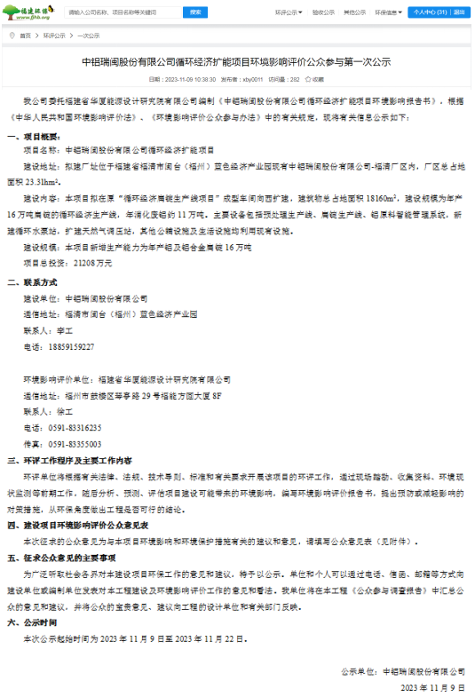

**图1 环境影响评价信息第一次网络公示截图**

# 3征求意见稿公示情况

## 3.1公示内容及时限

福建省华厦能源设计研究院有限公司于2024年1月编制完成《中铝瑞闽股份有限公司铝精深加工循环经济扩能项目环境影响报告书》（征求意见稿），根据《环境影响评价公众参与办法》第十条要求，我公司于2024年1月17日~2024年1月30日（10个工作日）进行环境影响报告书征求意见稿信息公开，主要公开内容为：

⑴环境影响报告书征求意见稿全文的网络链接及查阅纸质报告书的方式和途径；

⑵征求意见的公众范围；

⑶公众意见表的网络链接；

⑷公众提出意见的方式和途径；

⑸公众提出意见的起止时间。

## 3.2公示方式

根据《环境影响评价公众参与办法》第十一条要求，我公司通过网络、报纸及张贴公告的方式进行环境影响报告书征求意见稿信息公开。

### 3.2.1网络公示

我公司在福建环保网进行网络平台信息公开。

公示网址：https://www.fjhb.org/huanping/erci/27121.html；

公示时间：2024年1月17日~2024年1月30日（10个工作日）。

信息公开情况详见图2。

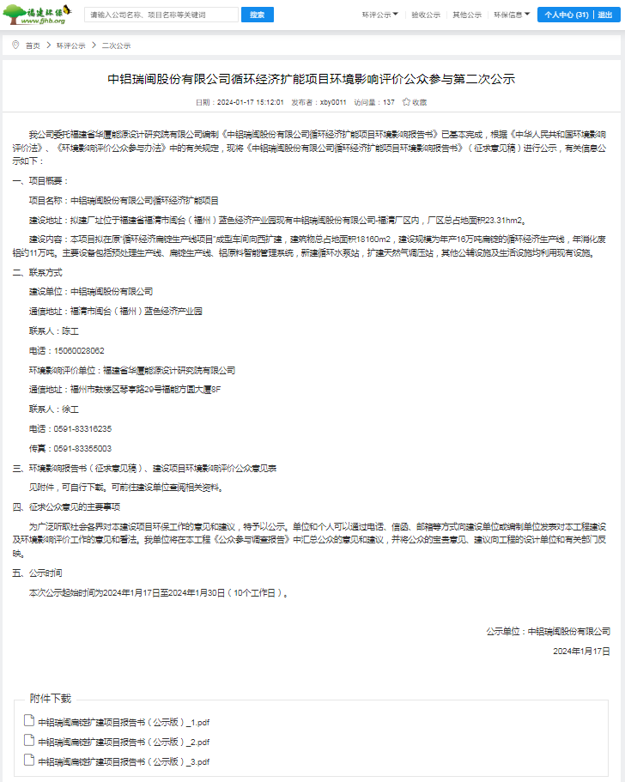

**图2 环境影响报告书征求意见稿网络信息公开情况截图**

### 3.2.2报纸公示

在征求意见的 10个工作日内，我公司在福清市公众易于接触的“海峡都市报”登报公开信息2 次（2024年1月19日期第7版、1月22日期第6版），具体报纸公示情况详见图3、图4。

|  |  |  |
| --- | --- | --- |
|  |  |  |

**图3 环境影响报告书征求意见稿信息公开登报情况截选（**2024年1月19日期第7版**）**

|  |  |  |
| --- | --- | --- |
|  |  |  |

**图4 环境影响报告书征求意见稿信息公开登报情况截选（**2024年1月22日期第6版**）**

### 3.2.3张贴公示

我公司于2024年1月17日同步在项目区周边新华区、丰华区的公开栏分别进行张贴公示，公开期限为2024年1月17日~1月30日（10个工作日）。

## 3.3查阅情况

在环境影响报告书征求意见稿信息公开期间，我公司在“福建环保”上传环境影响报告书征求意见稿电子版，并公开下载链接，供公众下载查阅： https://www.fjhb.org/huanping/erci/27121.html。

同时在我公司接待室(闽台（福州）蓝色经济产业园中铝瑞闽股份有限公司-福清厂区内)提供纸质报告书，供公众参阅。根据统计，在信息公开期间，无人申请查阅纸质报告书。

## 3.4公众提出意见情况

在环境影响报告书征求意见稿信息公开期间，我公司未收到公众意见表、电话、传真、邮件等方式提出的任何意见。

# 4其他公众参与情况

由于在上述信息公开过程中，我公司未收到公众意见表、电话、传真、邮件等方式提出的任何意见。公众未对项目环境影响预测结论、环境保护措施、环境风险防范措施或环境影响评价相关专业技术等提出质疑，因此根据《环境影响评价公众参与办法》第十四条规定，我公司未组织开展深度公众参与。

# 5公众意见处理情况

在整个信息公开期间，我公司未收到公众意见表、电话、传真、邮件等方式提出的任何意见。

# 6报批前公开情况

## 6.1公开内容及日期

我公司在向福州市福清生态环境局报批环境影响报告书前进行了报批前公示，即于2024年1月31日开展本项目环境影响报告书报批前公示，公示内容为本项目拟报批的环境影响报告书全文（未包含国家秘密、商业秘密、个人隐私等依法不应公开的内容）和公众参与说明，符合《环境影响评价公众参与办法》第二十条规定要求。

## 6.2公开方式

我公司采用网络公开方式进行本项目报批前公示，于2024年1月31日在工程建设验收公示网进行网络平台信息公开，公示网址：

<https://www.yanshougs.com/content/81674.html>

于2024年5月11日在中铝瑞闽股份有限公司网站进行网络信息公开，公开网址：http://www.ruimin.com/plug-in/login/ruimin-website/respon.html。

符合《环境影响评价公众参与办法》第二十条规定要求。网络公示截图见图5。

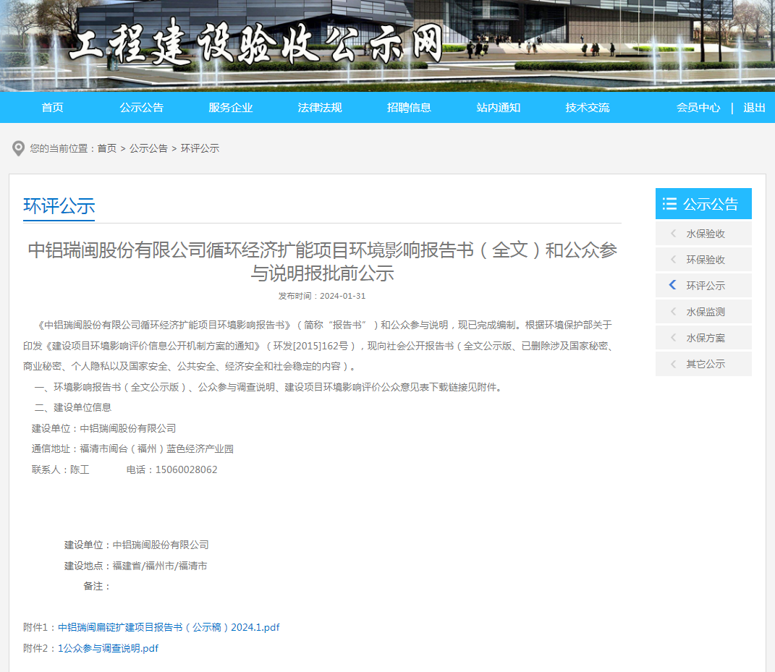

**图5 环境影响报告书全文网络信息公开情况截图**

